ТЗ по УНФ
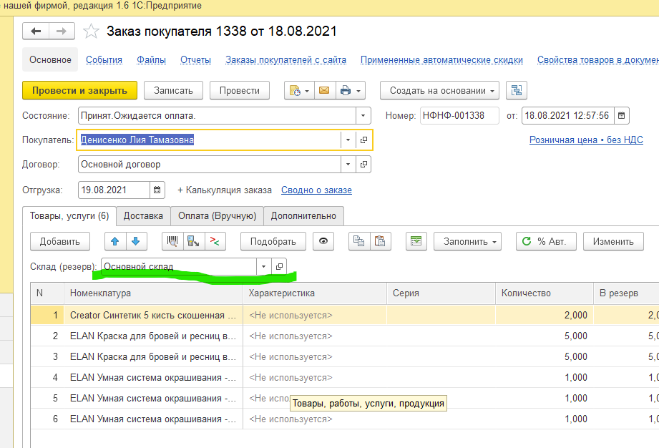
- Продажи-Заказы покупателей. При создании нового заказа в поле склад резерв склад должен быть не заполнен, чтобы менеджеры при проведении обращали на это поле пристальное внимание)))
- Склад-перемещение запасов
Логика работы такова, когда менеджерам не хватает на складе товаров, они создают перемещение (по сути заказ на перемещение), далее кладовщик смотрит на список и должен собрать. Для удобства необходим режим сборки заказов как в документе заказ покупателя, включая чтение штрихсканером.
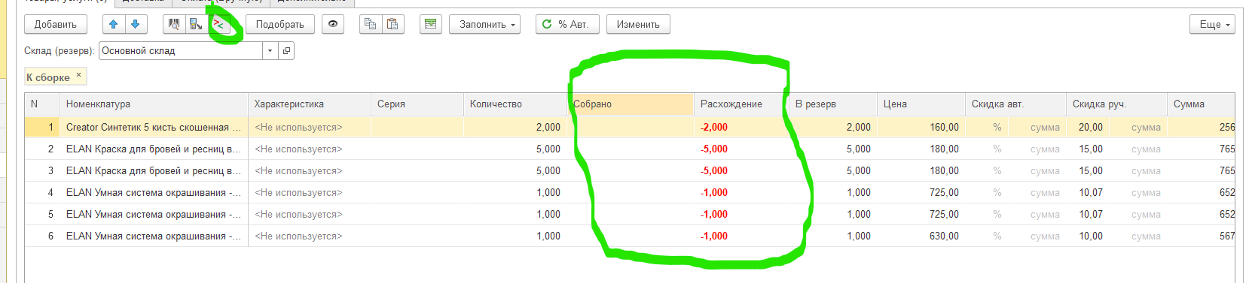
Количество перемещённого товара после проведения берётся не из колонки «количество», а из собрано.
- Документ поступление в кассу. При первом проведении дата и время меняется на текущее, при следующих нет.
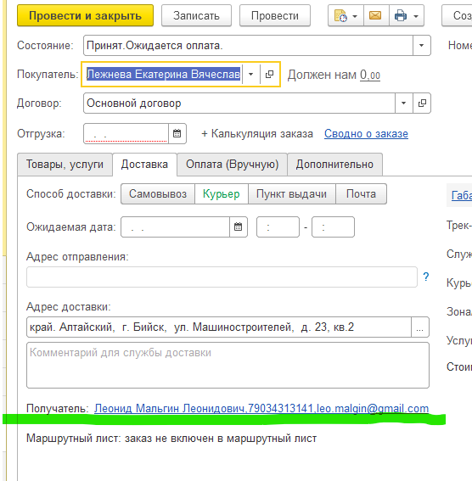
- Документ Заказ покупателя, исправление бага в 1с. При смене покупателя не меняется покупатель в разделе доставка. При первом выборе всё нормально, а потом глюк.

- Печатная форма – Маршрутный лист. Нужно, чтобы курьер выводился в печатной форме. Курьер: Филлип

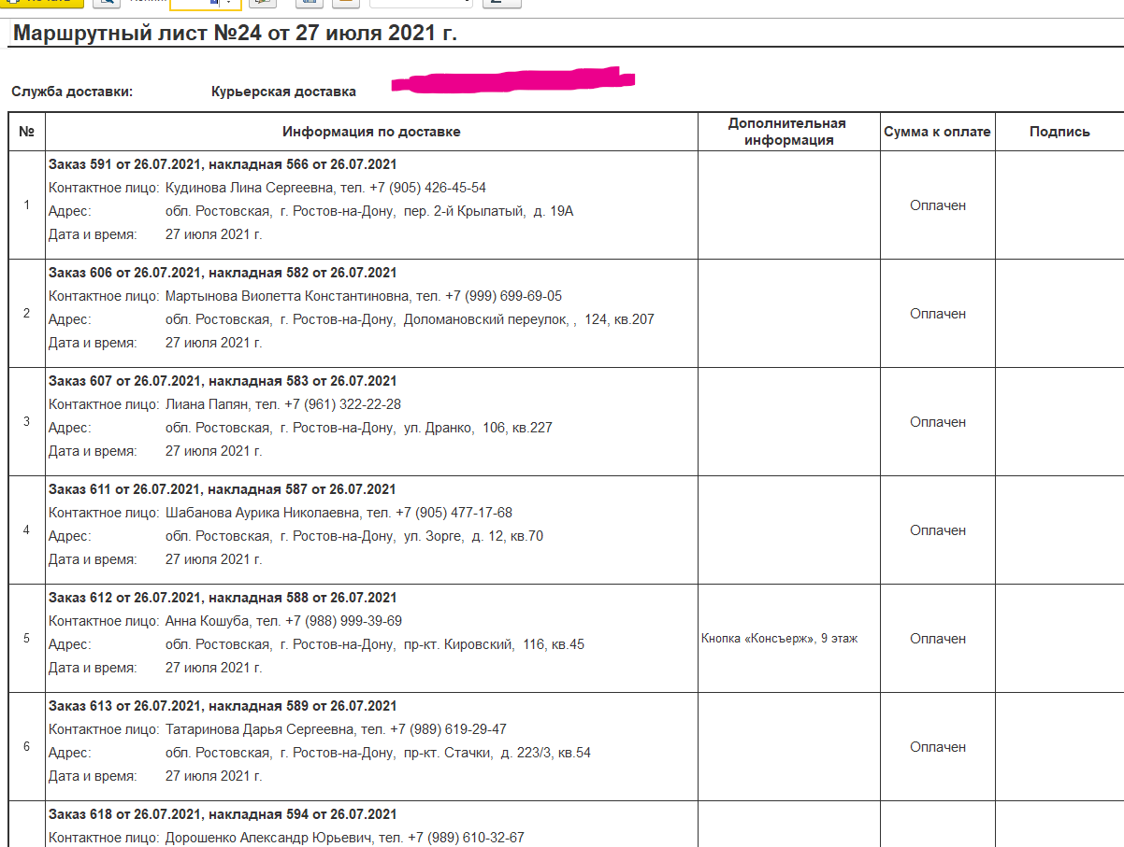

- Отчёт. Есть стандартный отчёт «Движение товаров». Там не хватает колонки Товары в резерве. Сейчас включено резервирование запасов, то есть если заказ проведён, а расходная накладная нет, товар стоит в резерве. Колонка резерв всегда берётся на текущий момент, то есть без истории по датам.

